Yapraktaki Stoma Hücrelerinin İncelenmesi
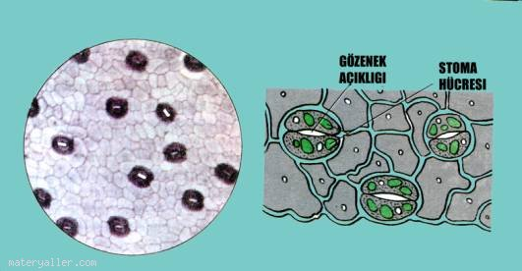
Deneyin Amacı : Bir yaprağın alt yüzeyinden alınan ince bir kesiti mikroskopta inceleyerek stoma (gözenek) hücrelerini görmek.

Deney Malzemeleri : Yaprak, lamel, su, lam, mikroskop, bistüri veya jilet

Teorik Bilgi :
Yapraklar, bitkilerin havayla en geniş yüzeyde ilişkisi olan organlardır. Terleme, solunum, fotosentez ve boşaltım gibi önemli faaliyetleri gerçekleştirir.

Bitki için gerekli maddelerin alınması ve zararlı maddelerin dışarı atılması, gaz alış verişi yaprakların alt kısmında bulunan “stomalar (gözenek)” ile yapılır.

Bitkilerde solunum olayı gece ve gündüz devam eder. Gece ışık olmadığından, fotosentez yapamazlar. Yani solunumda ortaya çıkan karbondioksit hücrede kullanılmaz, dışarı atılır.

Bitkiler, yapraklarındaki stomaları ile aldıkları oksijeni, hücrelerindeki besinlerle birleştirerek yanmalarını sağlar. Yanma sonucunda su, karbondioksit ve enerji ortaya çıkar. Enerji bitkinin canlılık faaliyetlerini sürdürmek için kullanılırken, fazla su, terleme ile yapraklardaki gözeneklerden dışarı atılır. Karbondioksitin dışarı atılması yine bu gözenekler yardımıyla sağlanır.

Stoma, açılıp kapanma özellikleri ile bitkideki terlemeyi ve gaz değişimini kontrol eden canlı yapılardır. Diğer adı "bekçi hücreleri"dir. Bunlar bitkinin genç dal,yaprak epidermislerinde karşılıklı olarak bulunur.

Stomalar,epidermisin farklılaşması ile oluşur. İç yüzeyindeki zar kalın,dış yüzeyindeki zar ise incedir. Bu incelik kalınlık, stomalara açılıp kapanma özelliği kazandırmıştır.

Stoma hücrelerinin yapısında diğer epidermis hücrelerinden farklı olarak kloroplast bulunur. Su içi bitkilerinde stoma yoktur. Kara bitkilerinde stomalar, yaprağın alt yüzeyinde, nilüfer gibi bitkilerde yaprağın üst yüzeyinde bulunurlar. Bitkinin yaşadığı yerin kuraklık derecesi arttıkça stoma sayısı azalır.

Stomaların açılıp kapanması

Stomaların açılıp kapanması fiziksel prensiplere göre açıklanır.Açılıp kapanma, osmotik basınç ve turgor basıncı değişikliklerinden kaynaklanır. Şöyleki; bitki fotosentez sonucu glikoz oluşturur. Bu durum, hücrenin osmotik basıncını yükseltir. Böylece komşu hücrelerden stomalara su geçişi olur. stomanın turgor basıncı artar. Bunun sonucunda ince olan dış çeper şişer ve sonuçta stoma açılmış olur.

Bir başka açılma nedeni ise CO2 yoğunluğu ile alakalıdır. CO2 asidik özellik gösterir. Azalması ile ph yükselir. Bu durum nişastayı glikoza çeviren enzimlerin aktif hale geçmesine neden olur. Sonuçta üstte oluşan durumlar tekrarlanır.

2 stoma hücresi 1 stoma yapar

Deneyin Yapılışı :
1-Yaprağın alt yüzeyinden bistüri yardımıyla ince bir kesit alınız.

2-Lam üzerine bir damla su damlatarak kesiti üzerine koyunuz. Üzerini lamelle kapatınız.

3-Hazırladığınız preparatı mikroskopta inceleyiniz.

Gördüklerinizi yukarıdaki şekille karşılaştırınız.

